Занятие «Насекомые» (Логопед)
Цель: обогащение словарного запаса по теме
Ход занятия
- На прогулке обратите внимание ребенка на насекомых. Вместе рассмотрите БАБОЧКУ, ЖУКА, МУРАВЬЯ. Учите его узнавать и называть насекомых. Пусть малыш сначала показывает их по вашей просьбе, а потом называет. Обратите внимание ребенка на то, что у бабочки и стрекозы есть крылья, а у муравья их нет.
- Предложите ребенку выполнить задание по картинке: найти и назвать насекомое.
- Покажи бабочку, которая сидит на цветке.
- Покажи жучка, которой сидит на листке.
- Покажи муравья, который ползет по травинке.
Это задание способствует расширению объема понимаемой речи и формированию грамматического строя речи. Если ребенок затрудняется, помогите ему, покажите сами насекомых и прокомментируйте: «Видишь, эта бабочка сидит на цветке, а стрекоза летает над цветком» и т. п.
3. Поиграйте с ребенком в подвижную игру. Для этого сначала выразительно прочитайте ему текст и покажите движения. Затем предложите ребенку сделать это вместе. Делайте это упражнение весело, позвольте малышу немного пошалить.
Бабочка
Словно бант у нашей Ани, Побежать по кругу, взмахивая руками
Эта бабочка-краса. изображая полет бабочки.
Кружит, вьется над цветами, Покружиться на месте, взмахивая
Где, как мед, блестит роса. руками, как крыльями.
4. Прочитайте ребенку народные потешки. Похвалите его, если он захочет рассказать их вместе с вами.
Жук-жужжало, Где твой дом?
Под былинкой, Под листком.
Сидит комар на дубочке,
На зеленом на листочке.
Он сидит, в рожок играет,
Мушек песней забавляет.

По капельке меда
С каждого цветочка
Собирали пчелки,
Получилась — бочка.

Без огня в пустой печи
Пекла бабка калачи.
Залетел в окно комар,
Все калачики украл,
С ними вылетел во двор,
Зацепился за забор,
Штанишки порвал,
Калачики растерял.

Божья коровка,
Полети на небо,
Полети на небо,
Принеси мне хлеба,
Принеси мне ягод
Полное лукошко,
Сарафанчик новый
И конфет немножко.
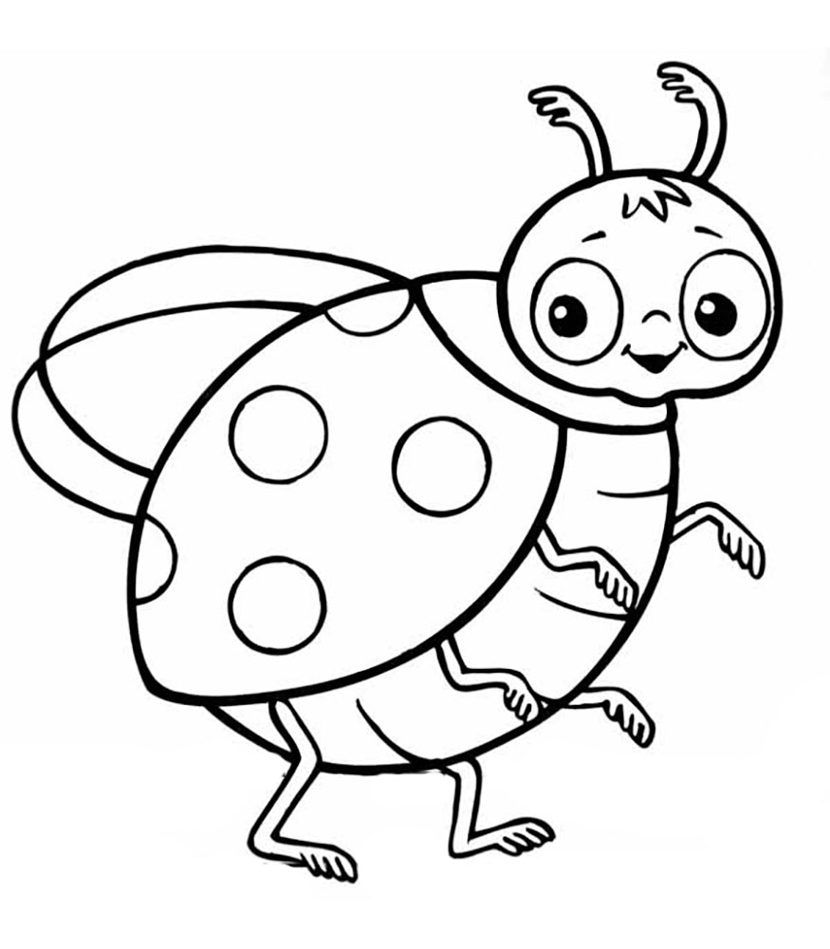
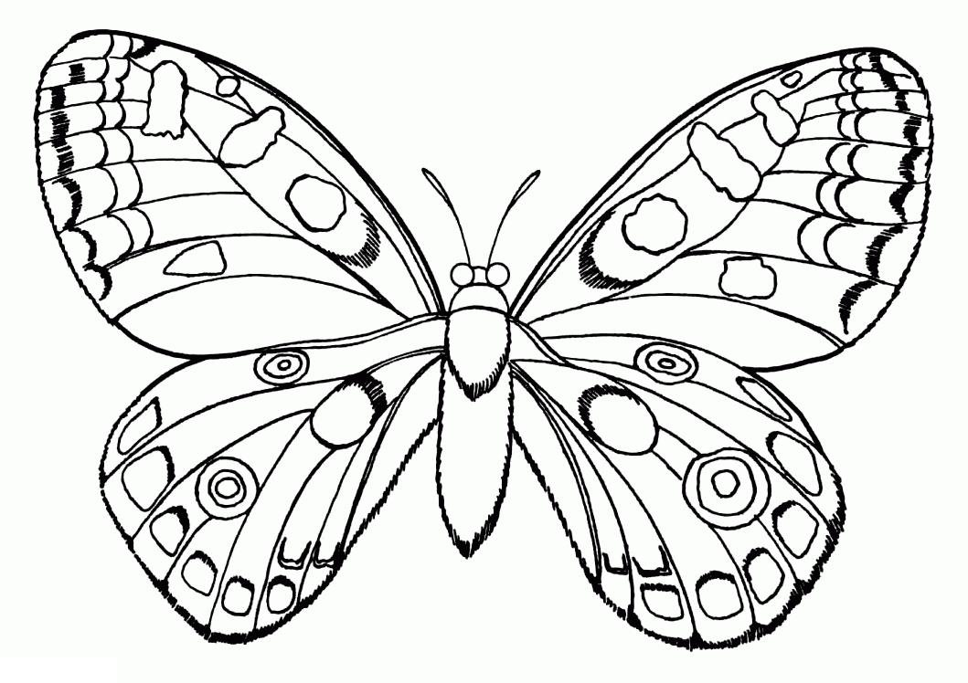
Занятие (психолог)
ПОДВИЖНАЯ ИГРА «МЯЧ В КРУГУ»

Цель: Совершенствовать навык отталкивания мяча, учить ориентироваться в пространстве, развивать фиксацию взора, активизировать прослеживающую функцию глаза.
Ход игры: ребенка садят на пол. Взрослый катит мяч-Колобок (на нем нарисованы или приклеены глаза, нос, рот) и читает стихотворение.
Колобок, Колобок,
У тебя румяный бок.
Ты по полу покатись
И Катюше улыбнись!
По просьбе взрослого («Катенька, покати мячик маме, папе») ребенок прокатывает мяч двумя руками названному участнику. Правила: мяч нужно отталкивать посильнее, что бы он докатился до другого участника игры, а также подавать выкатившийся из круга мяч.

ПОДВИЖНАЯ ИГРА «ПРОКАТИ И ДОГОНИ»

Цель: Учить катать мяч в прямом направлении, отталкивать его энергично, развивать умение ориентироваться в пространстве, активизировать прослеживающую функцию глаза.
Ход игры: Ребенок с мячом в руках подходит к обозначенному месту (шнур, полоска пластыря, цветной кружочек) и выполняет действия в соответствии со стихотворным текстом.
Наш веселый, звонкий мячик (толкает мяч двумя руками)
Мы прокатим далеко (смотрит, куда он покатился),
А теперь его догоним. (бежит за мячом, догоняет его.)
Это сделать нам легко! (поднимает мяч над головой: «Поймал!»)
В зависимости от диаметра мяча ребенок может прокатывать его одной рукой, чередуя правую и левую руку, если маленький (диаметром 5-8 см) или двумя руками, если большой (диаметром 18-20 см).
Правила: ребёнок смотрит вперед, прежде чем катит мяч. Не бежит за мячом сразу, а дожидается речевого сигнала.

